Конспект итогового занятия в подготовительной группе компенсирующей направленности по природному миру и нетрадиционному рисованию

«Букет цветов».
Подготовила: воспитатель
высшей квалификационной категории
Лыбаева Надежда Александровна
Цель: продолжать знакомить детей с полевыми, садовыми, комнатными цветами и вызвать интерес к овладению нетрадиционной техникой рисования цветов.
Задачи:
Образовательные: познакомить детей с разновидностью цветов (полевыми, садовыми, комнатными); продолжать обучать детей изображать цветы в разных нетрадиционных техниках – ватными палочками, с помощью картонных втулок, пластиковых трубочек, точно передавая образ цветка, его строение, форму и колорит цветов;
Развивающие: развивать чувство цветовосприятие, композиции, воображение, внимание, усидчивость, мышление, умение делать выводы, обогащать словарный запас слов; развивать у детей выдержку и активность; учить отгадывать загадки о растениях; с помощью нетрадиционной техники рисования развивать у детей интерес к изобразительной деятельности.
Воспитательные: воспитывать умение слушать ответы детей, дополнять их; воспитывать любовь к прекрасному, к природе, бережное отношение к растительному миру; воспитывать интерес к творчеству; создавать положительный эмоциональный настрой.
Оборудование: белые листы бумаги формата А4, кисточка, гуашь, вода, ёмкость для разведения краски, салфетки, картонные втулки, пластиковые трубочки, ватные палочки, трафарет вазы, простой карандаш, акварель, непроливайки.
Предварительная работа: Рассматривание иллюстраций, фотографий цветов, беседы, чтение художественной литературы.
Интеграция образовательных областей: «Познавательное развитие», «Художественно- эстетическое развитие», «Социально-коммуникативное развитие», «Физическое развитие».
Структура занятия
Вводная часть
Приветствие «Здравствуй солнце золотое».
Основная часть
Сказка «Цветы дружбы».
Артикуляционная гимнастика «Весёлый язычок».
Загадки.
Игры « Рассортируй цветы», «Палитра цвета».
Игровое упражнение «Подбери цвет к цветку».
Физкультминутка «Цветы».
Уточнение последовательности рисования «Букет цветов».
Пальчиковая игра «Цветы».
Самостоятельная деятельность. Рисование «Букет цветов».
Заключительная часть
Рефлексия.
Поощрение детей.
Ход занятия
Вводная часть.
Воспитатель: Здравствуйте ребята. Встаньте рядышком друг с другом, словно месяц полукругом. И поздоровайтесь.
Приветствие «Здравствуй солнце золотое».
Здравствуй, солнце золотое!
Здравствуй, небо голубое!
Здравствуй, вольный ветерок!
Здравствуй, маленький дубок!
Мы живём в одном краю-
Всех я вас приветствую!
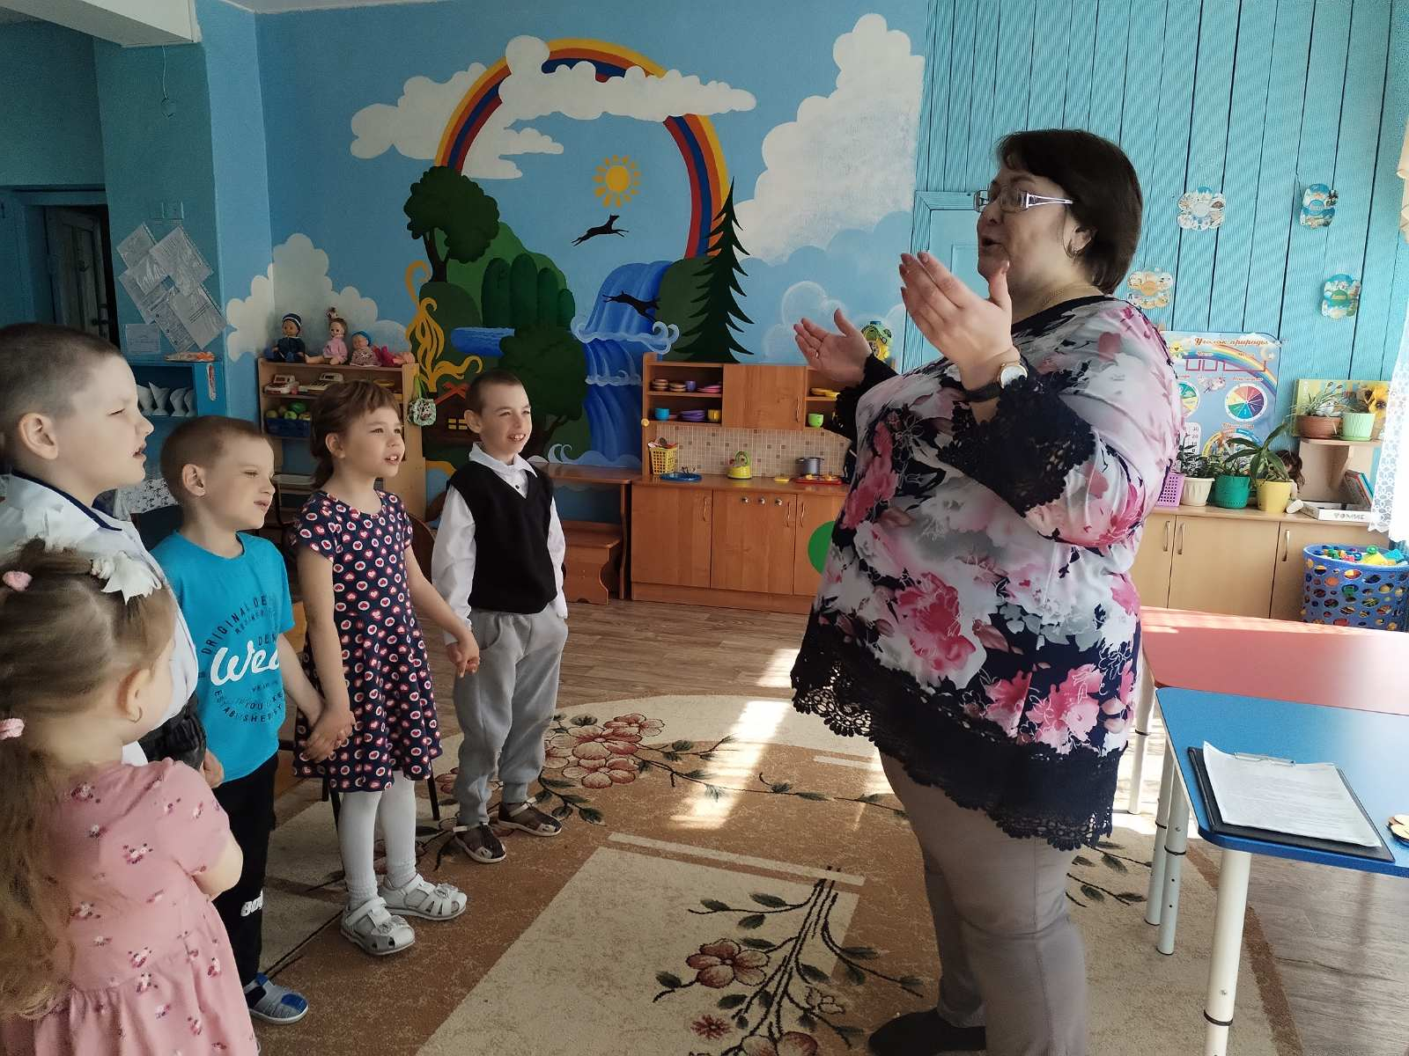
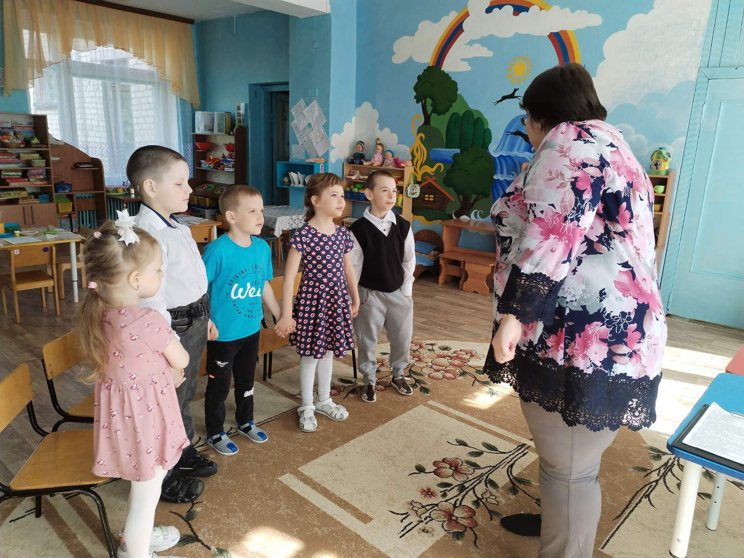

Дети садятся на стульчики.
Основная часть.
Воспитатель: Ребята, сегодня я вам расскажу сказку «Цветы дружбы»
Зайчик и ежик – друзья. Они всегда играют вместе. Вот и сегодня они пошли повеселиться и поиграть на полянку в лес. Зайчик предложил играть в салочки, но ежик, знал, что ему никогда не догнать быстрого зайчика. Ежик любил играть в игры, в которых не нужно быстро бегать и прыгать и он познакомил зайчика с игрой «считалочки».
- Считать можно, что угодно, - сказал ежик.
- А давай считать цветы,- предложил зайчонок, оглядывая полянку с цветами. И друзья согласились. Ежик начал считать цветы с одной стороны. А зайчонок считал с другой. Ну, вы сами понимаете, что зайчонок очень быстро пересчитал все свои цветочки. А ежик так быстро не мог. И когда зайчонок подбежал к ежику и сказал, что он уже закончил. Ежик не поверил и сказал:
- Ты наверное не правильно посчитал.
- А ты совсем не умеешь считать – засмеялся зайчонок.
- Я с тобой не буду больше играть – фыркнул ежик
- Ну и не надо! – сказал зайчонок.
Так наши друзья ежик и зайчонок рассорились окончательно.
В это время мимо проходила медведица. Она спросила, почему же вы ссоритесь! Вы же друзья!
- Ты, зайчонок, если первый закончил, мог бы и другу помочь.
- А ты ежик, не обвиняй друзей, если не уверен в своих словах.
- Посмотрите, от вашего крика все цветы на полянке завяли и опустили свои головки.
- Это цветы не простые, это цветы дружбы. Они всегда вянут, если кто – ссорится.
- Вы же не хотите, что все цветочки погибли. Так помиритесь и будьте снова друзьями. И с тех пор друзья никогда не ссорятся.

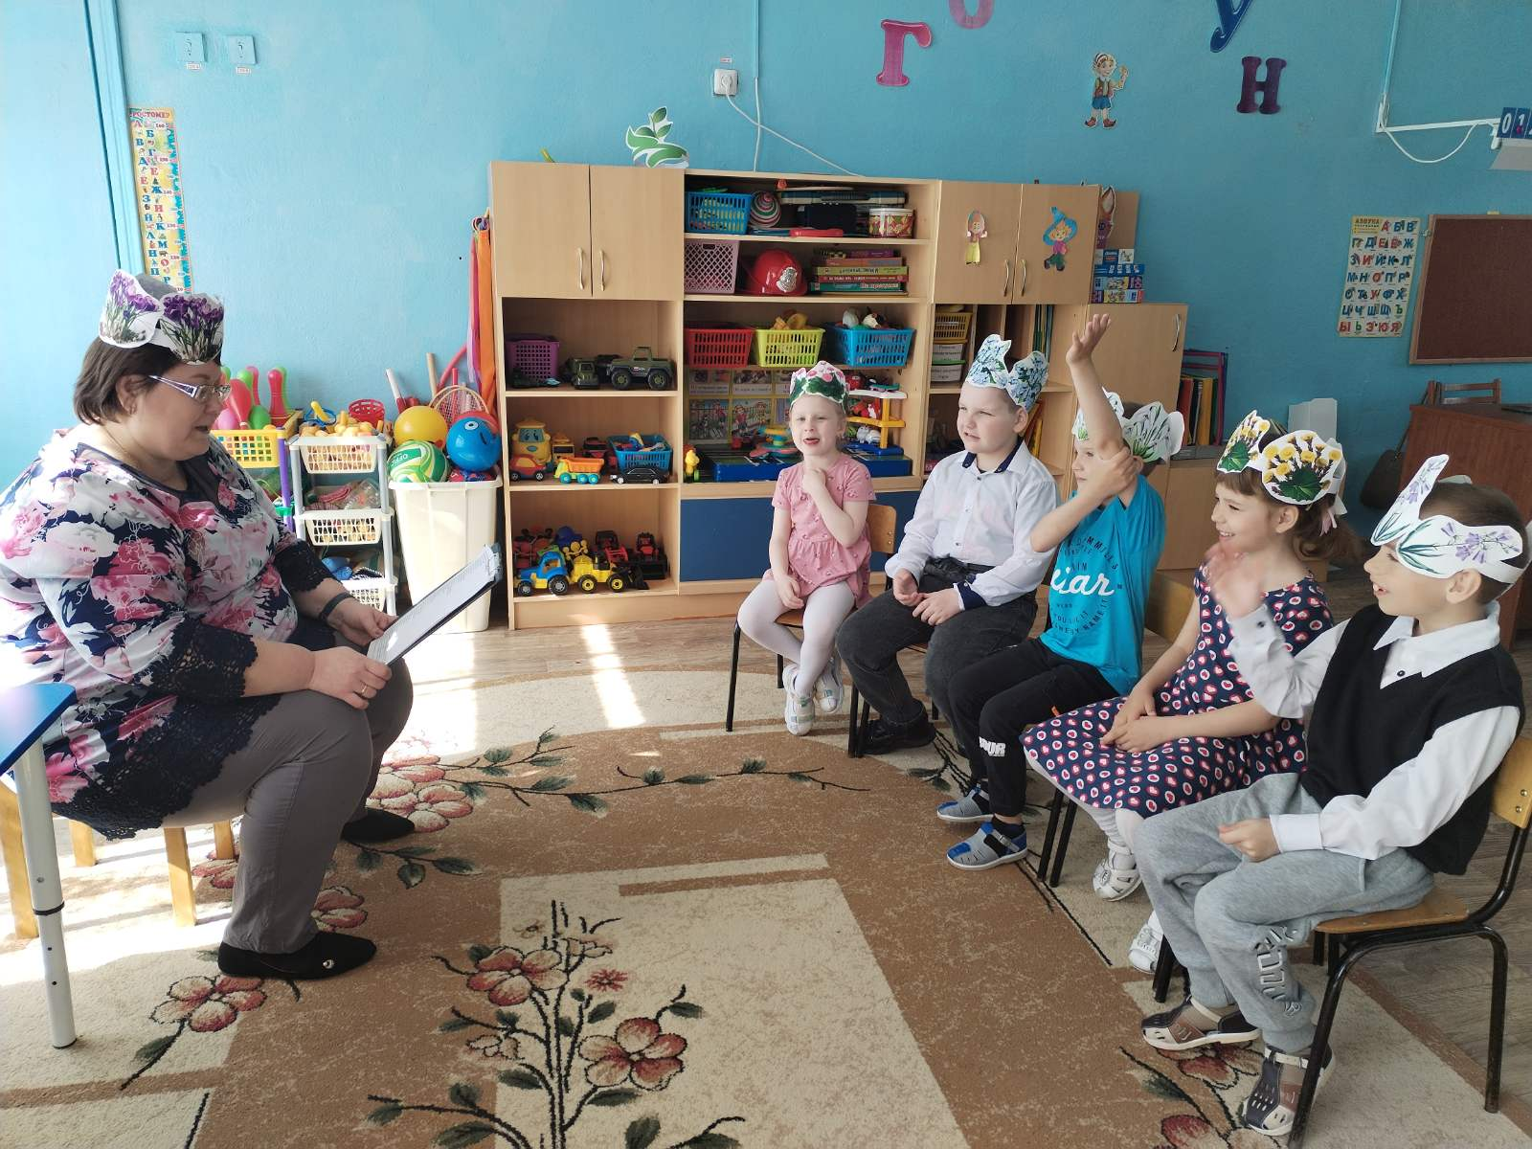

Воспитатель - Ребята, я вам приготовила, вот такие замечательные шапочки, чтобы вы себя почувствовали тоже цветочками, а эти шапочки помогут вам правильно отвечать во время занятия на все мои вопросы.
Воспитатель. А чтобы ваши язычки были активны мы проведем разминку.
Артикуляционная гимнастика «Весёлый язычок»
-Почистил язычок верхние зубы, нижние зубы (упражнение «Чистим зубки)
-Прополоскал рот (упражнение «Шарик»).
-Причесал волосы (упражнение «Расческа»).
-Погладил одежду (упражнение «Утюг»).
-Налил в чашечку чай (упражнение «Чашка»).
-А чай оказался горячий и подул на чай. (упражнение «Подуй на чашку» Выпил чай с конфетами. (упражнение «Конфета»)
Пошел на улицу. Сел на лошадку и поскакал (упражнение «Лошадка»)
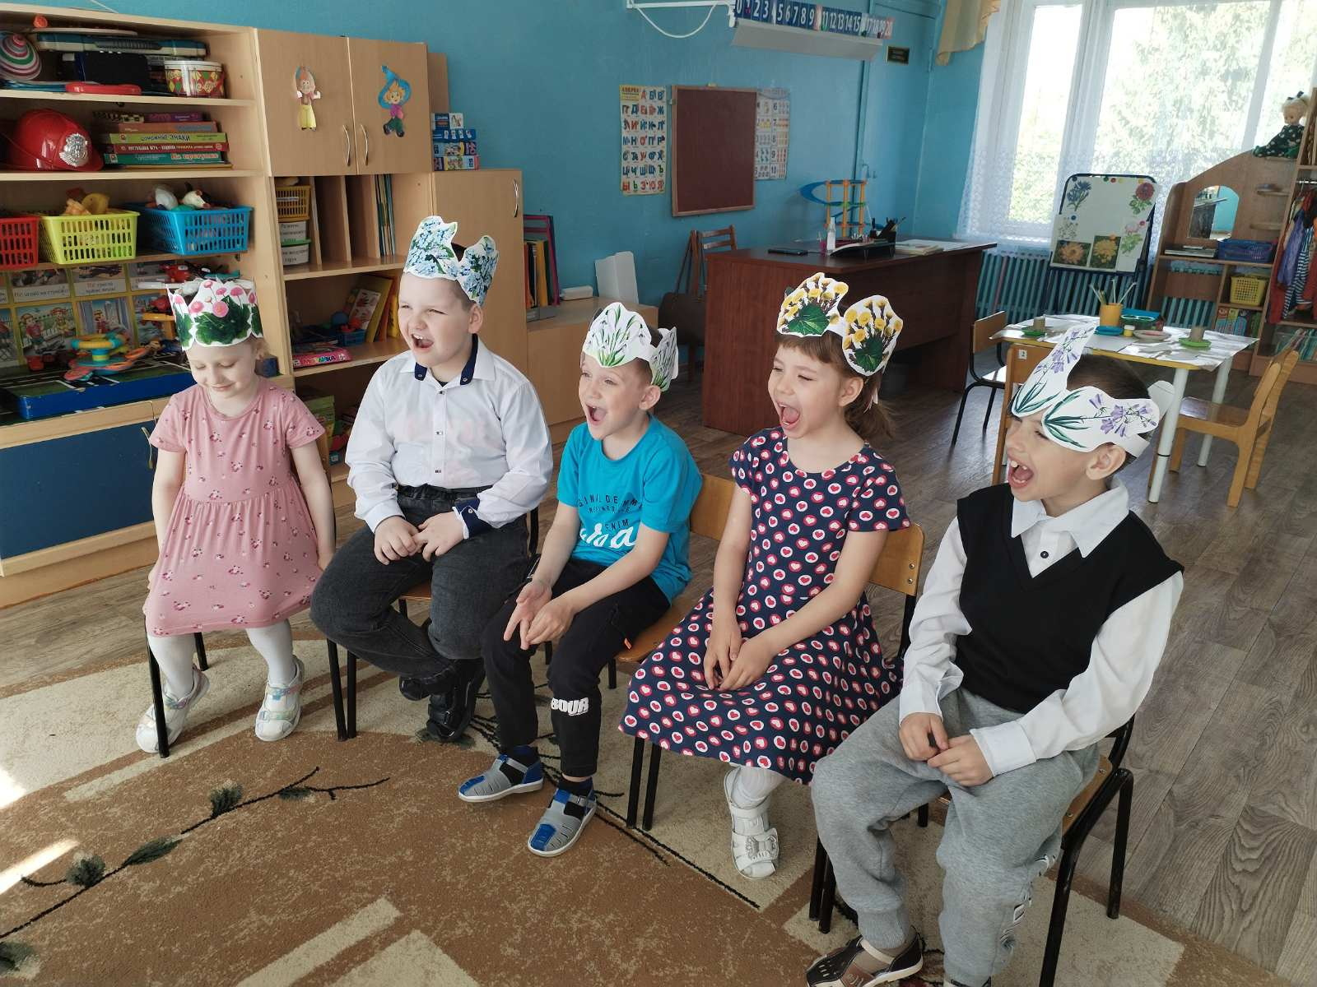
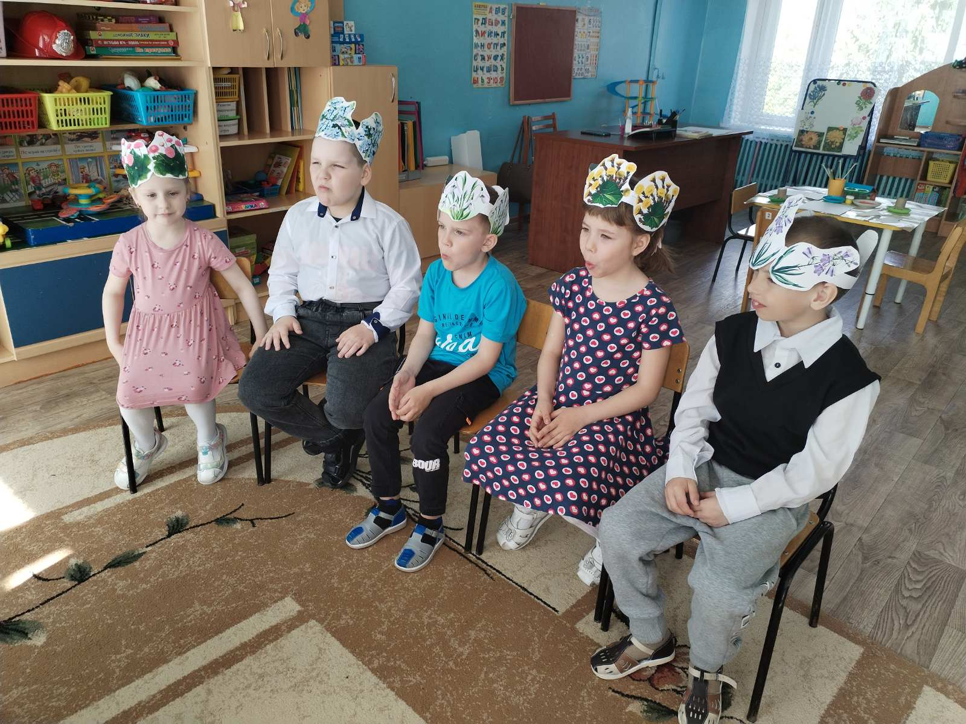

Воспитатель:А теперь я вам загадаю загадки.
В поле у овражка
Красненькая кашка.
Ответ: Клевер
На окне, на полке
Выросли иголки
Да цветки атласные -
Алые и красные.
Ответ: Кактус
Синим глазом подмигнёт,
Он в полях во ржи растёт.
Яркий, как звезда цветок.
Что же это? –.
Ответ: василёк
В огороде, на дорожке, под моим окошком
Расцвело сегодня солнце на высокой ножке
Ответ:Подсолнух
Первым вылез из землицы
На проталинке.
Он мороза не боится,
Хоть и маленький.
Ответ:Подснежник
Стоит в саду кудряшка -
Белая рубашка,
Сердечко золотое.
Что это такое?
Ответ:Ромашка
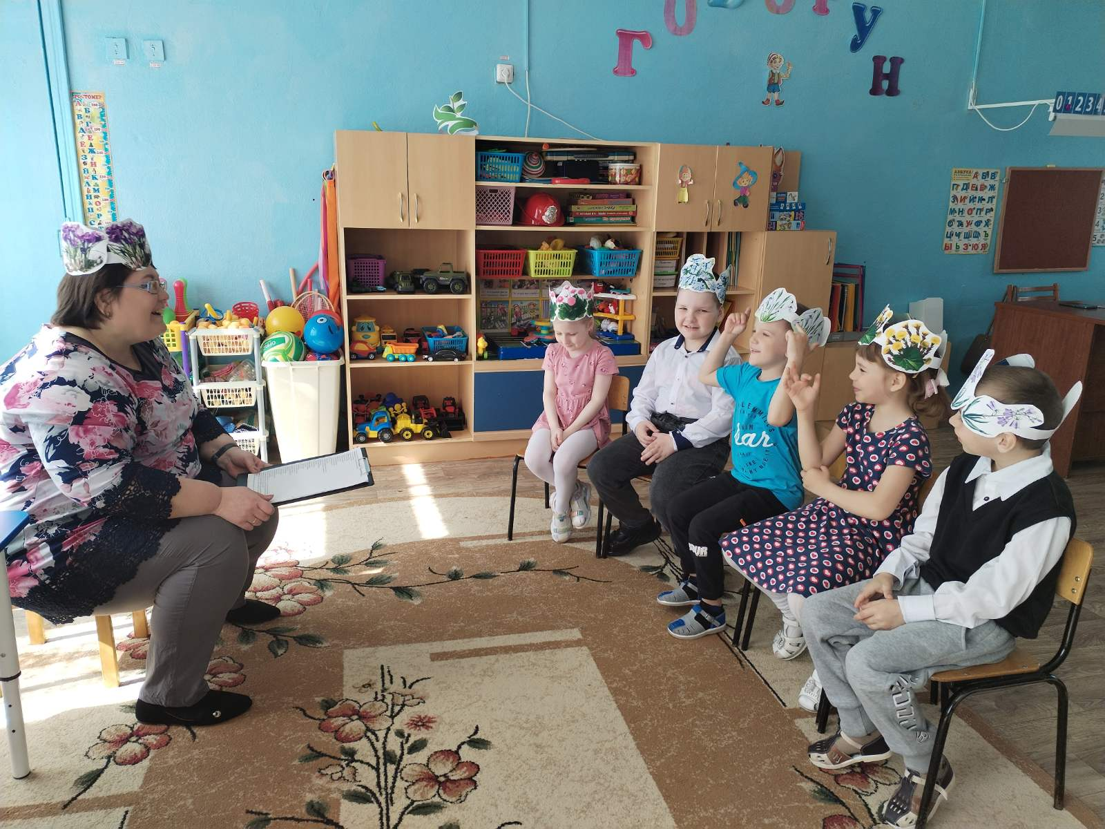
Хоть не зверь я и не птица,
Но сумею защититься!
Растопырю коготки -
Только тронь мои цветки!
Ответ:Роза
Из луковки вырос,
Но в пищу негож.
На яркий стаканчик
Цветок тот похож.
Ответ:Тюльпан
Синенький звонок висит,
Никогда он не звенит.
Ответ: Колокольчик
Воспитатель. рассказывает детям, что невозможно представить нашу жизнь без цветов. Они украшают парки, улицы, сады. Цветоводы выводят все новые и новые виды.
Воспитатель. Ребята, для чего нужны цветы?
- Для красоты, чтобы ими любоваться, дарят людям радость.
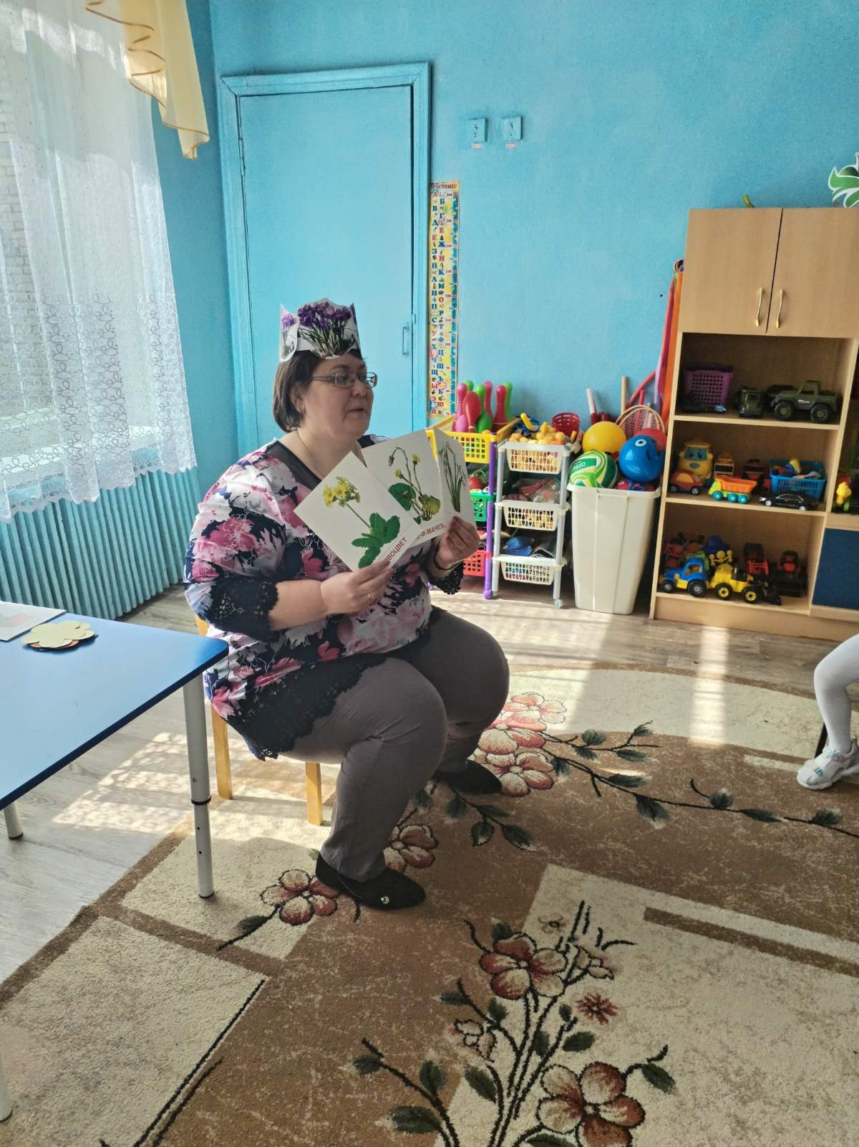
Воспитатель. Какие вы знаете первоцветы, которые «торопятся» расцвести ранней весной?
- Подснежник, мать-и-мачеха, медуница, хохлатка.
Воспитатель. Почему они появляются первыми?
- Потому что эти цветы любят яркий солнечный свет,
и появляются тогда, когда деревья не покрылись листвой.
Воспитатель. Какие еще бывают цветы?
- Полевые, лесные, комнатные и садовые цветы.
Воспитатель. Где растут полевые, лесные, комнатные и
садовые цветы?
- В поле, в лесу, дома на подоконниках в горшках, в саду
и на огороде.
Воспитатель Какую пользу приносят цветы?
- Цветы могут быть кормом для животных, их
можно поставить в вазу, из цветов получают лекарства.
Воспитатель. А теперь я вам предлагаю поиграть в игру «Рассортируй цветы». Ребенок берет картинку с изображение цветка и говорит: название и где растет (в поле, в саду , в горшке на подоконнике)

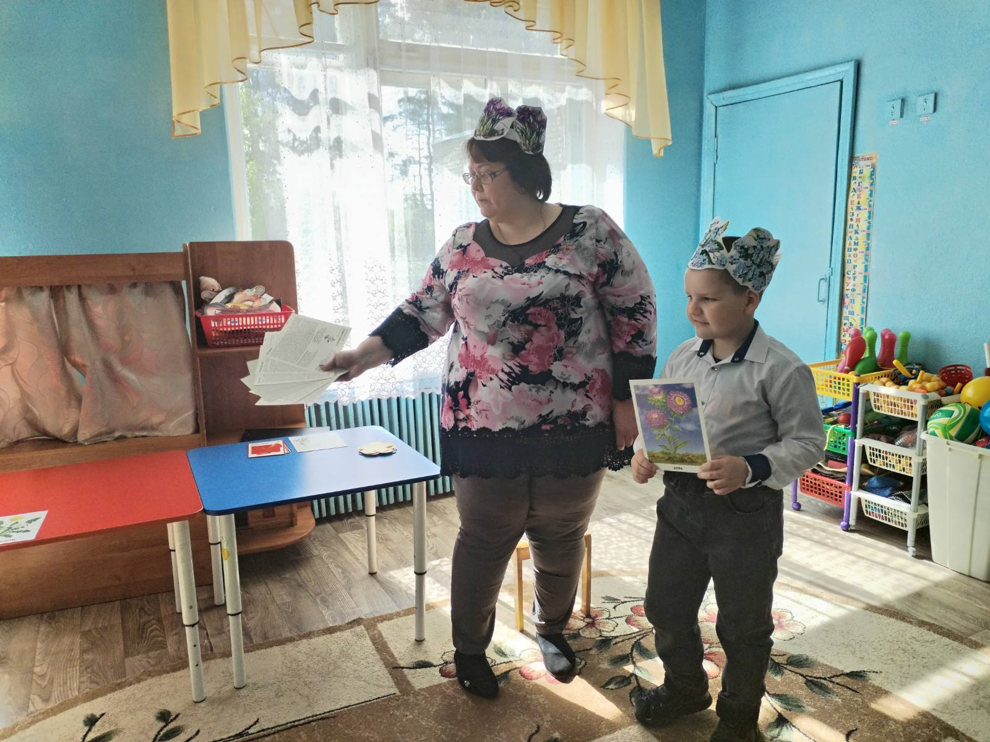
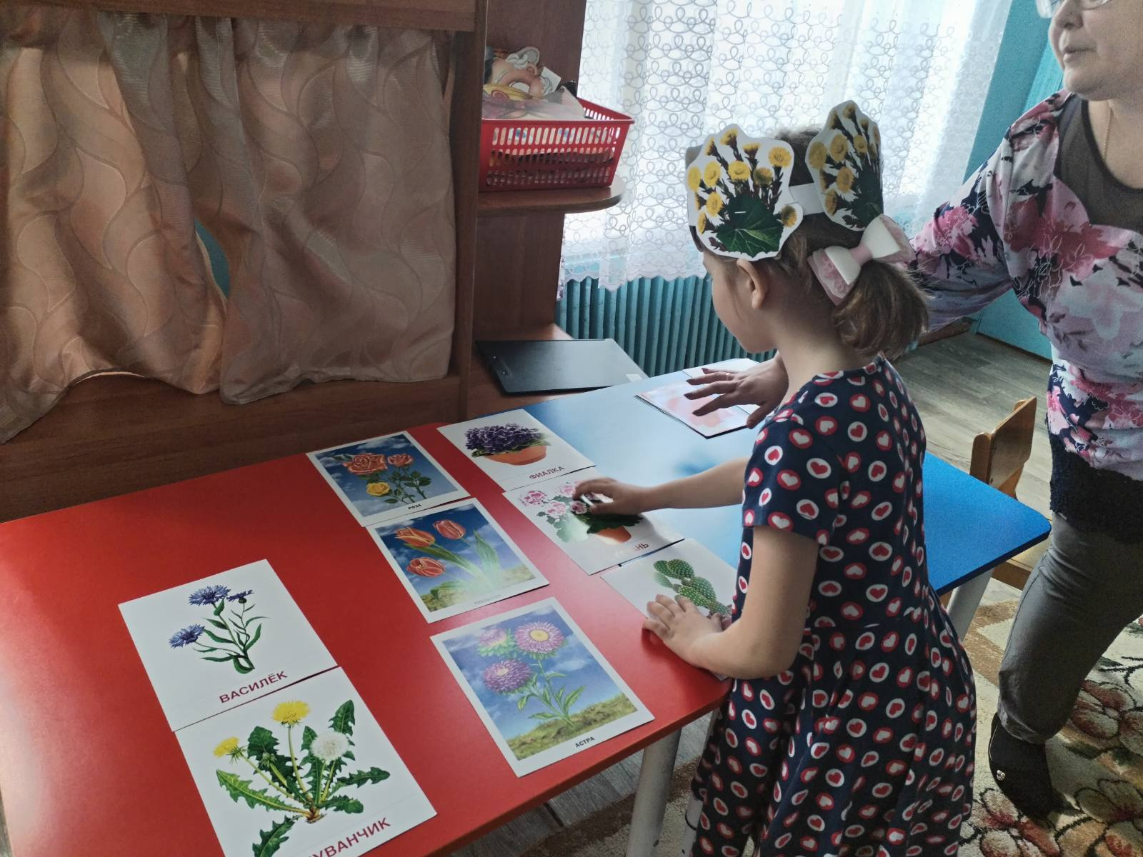

Палитра цвета». Цель: учить соотносить цветовые гаммы с картинкой. Выкладывает из цветных карточек спектральную последовательность, используя популярную речевую фразу – подсказку. Каждый Охотник Желает Знать Где Сидит Фазан.

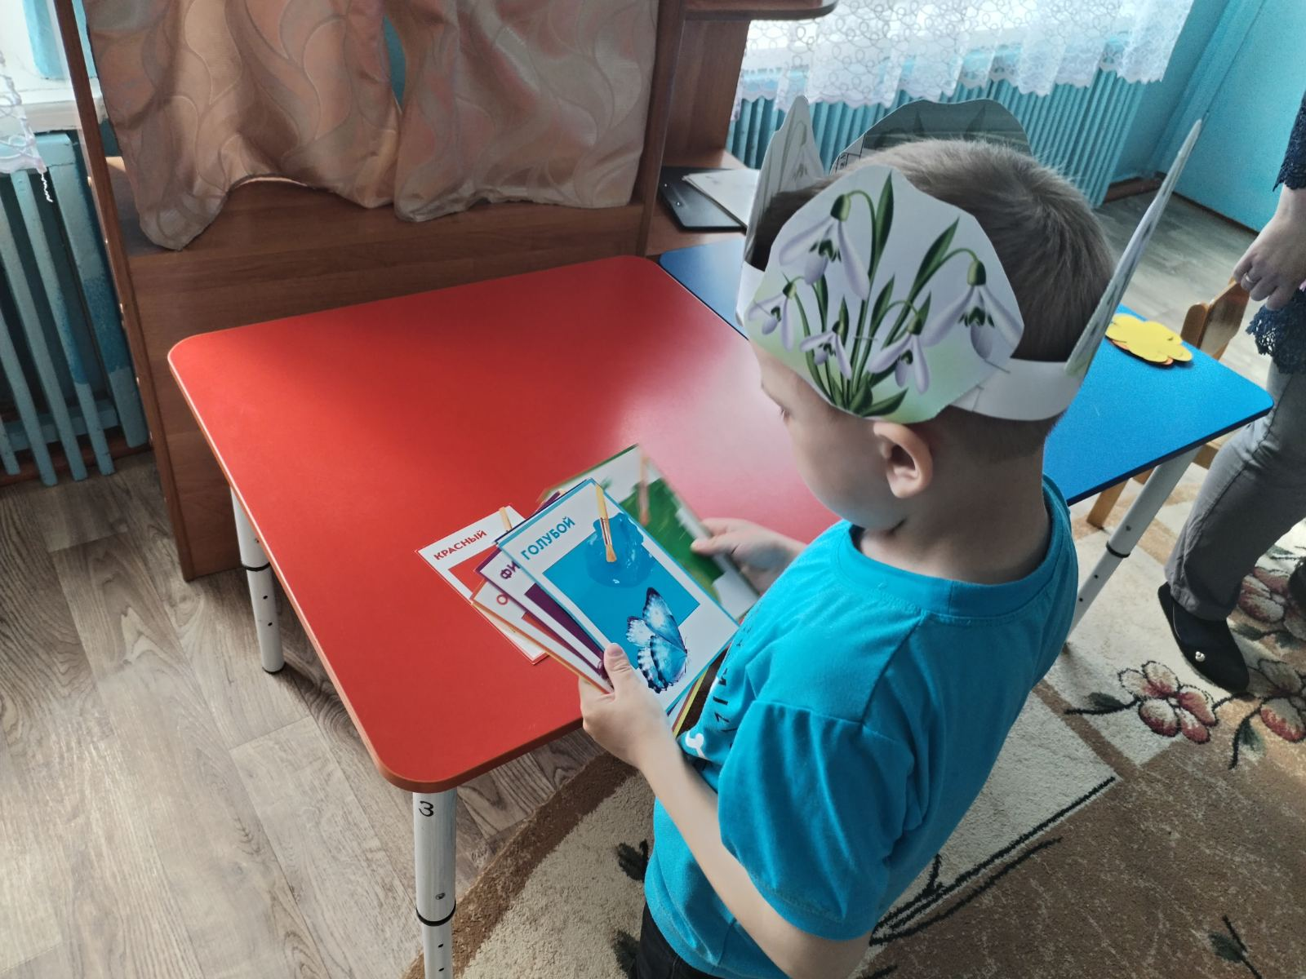
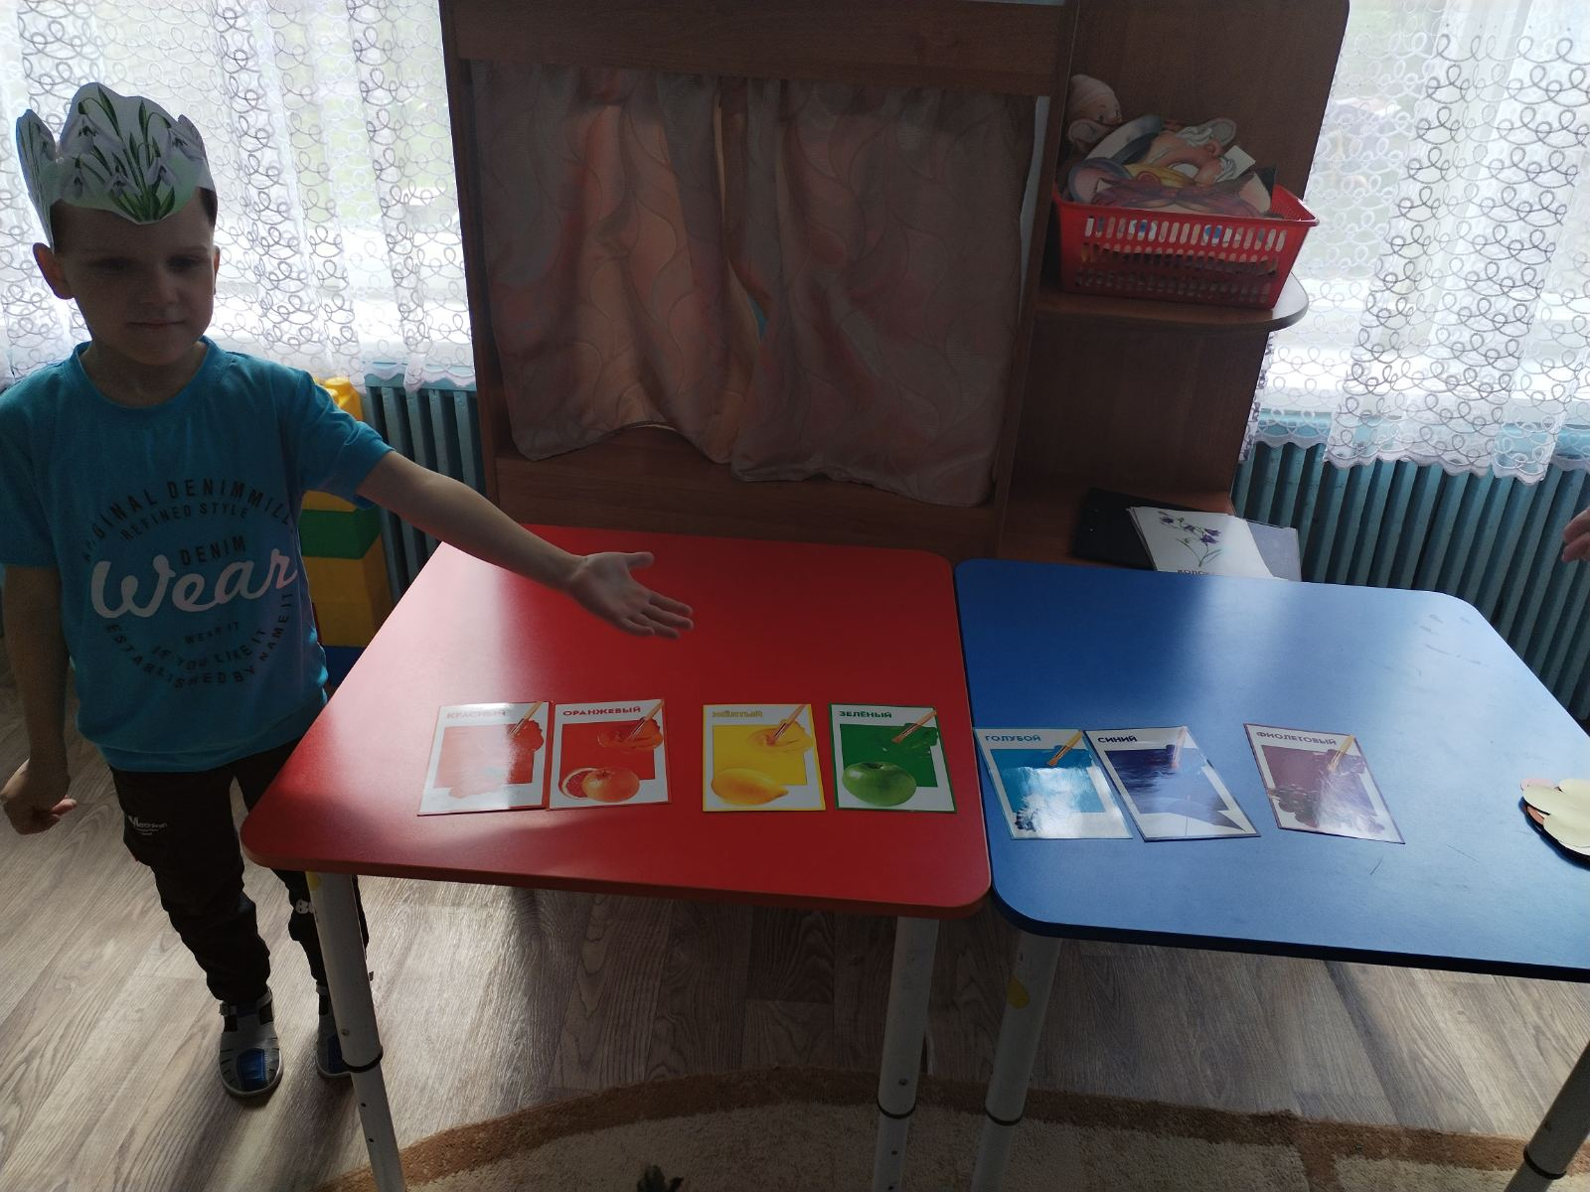

В игровом упражнении «Подбери цвет к цветку» подбираются цветные карточки к иллюстрациям цветов в правильной спектральной последовательности, используя популярную речевую фразу – подсказку. Каждый Охотник Желает Знать Где Сидит Фазан.
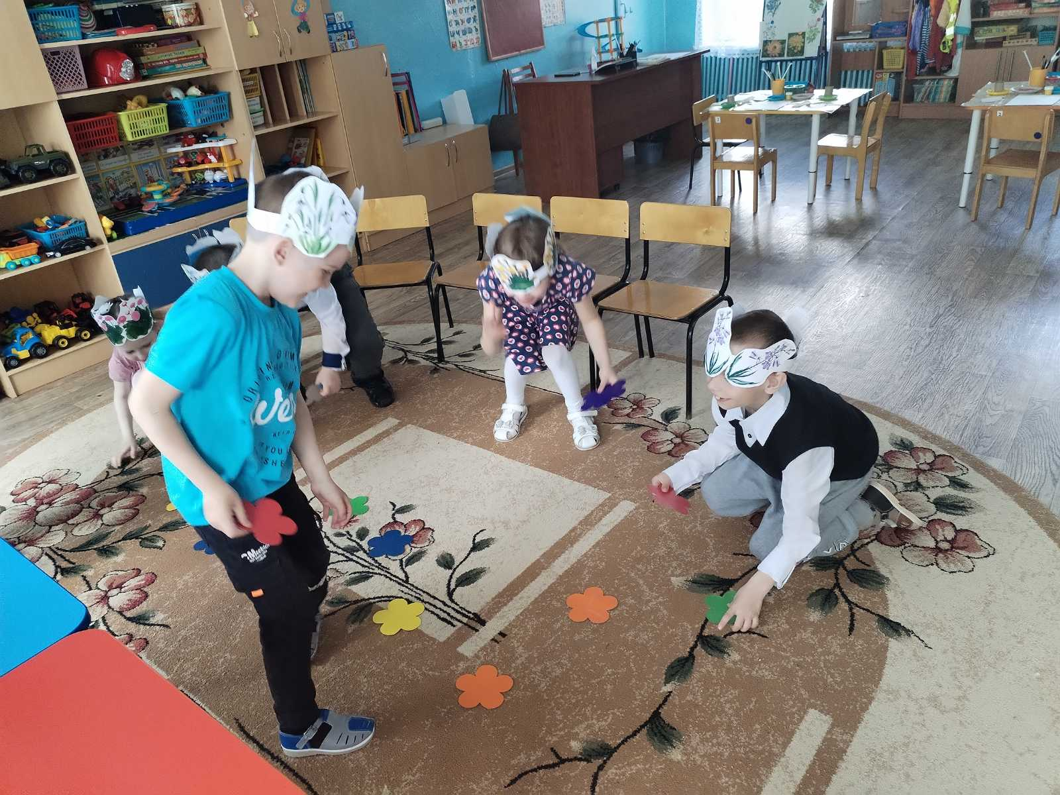
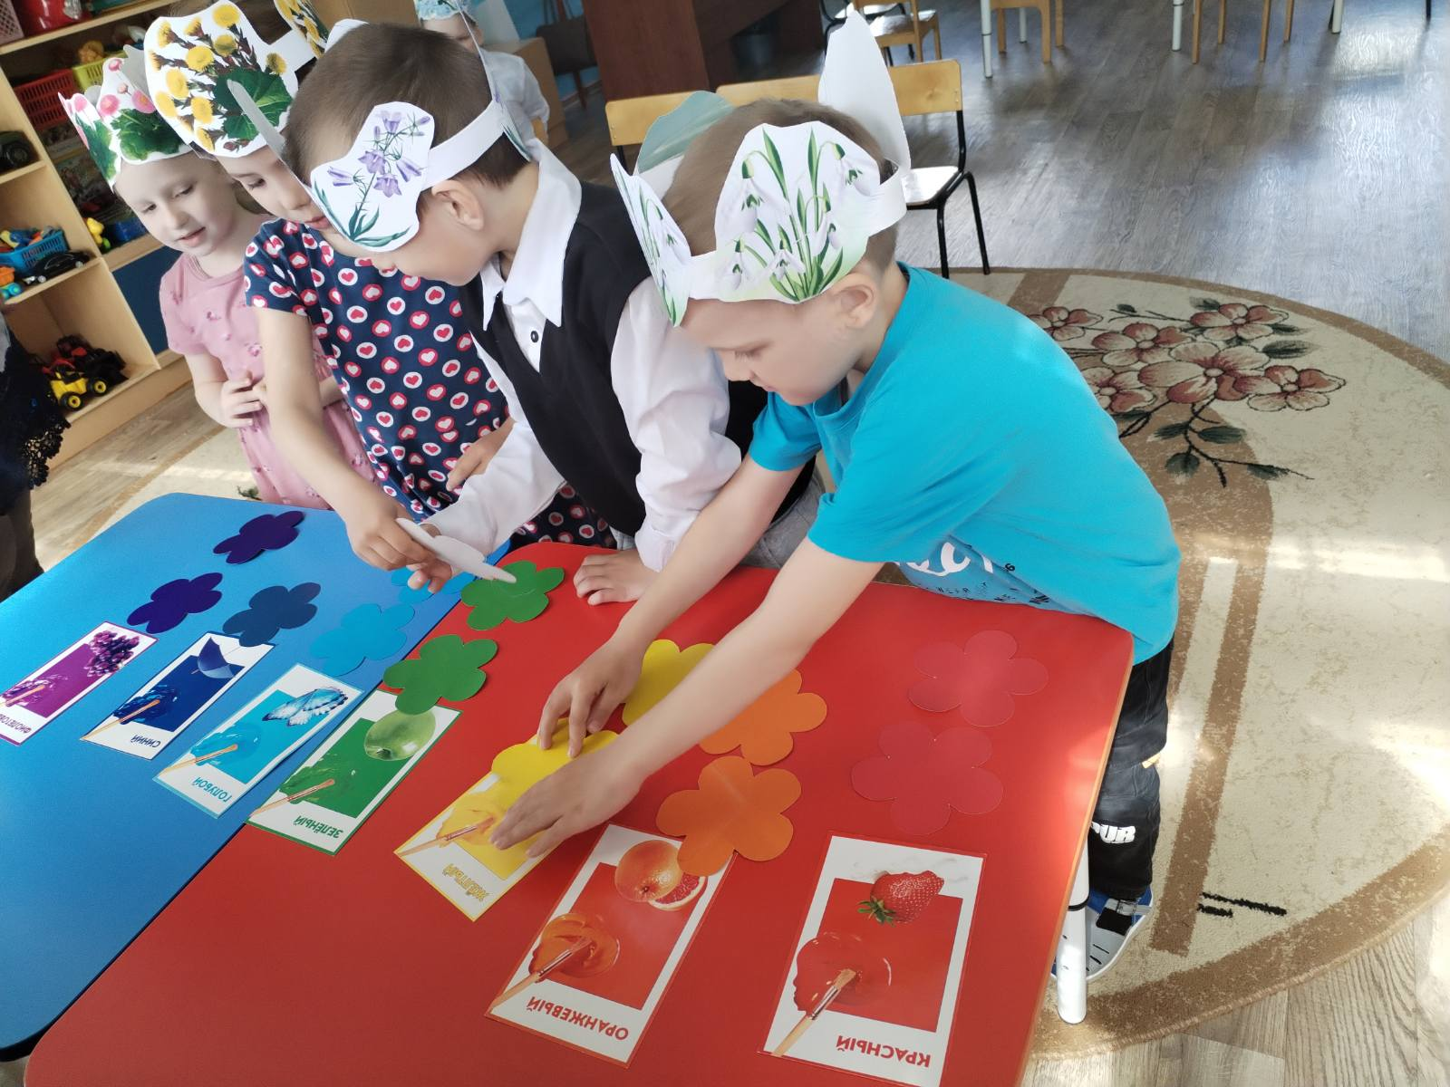

Физкультминутка «Цветы».
На лугу растут цветы
Небывалой красоты.
(Дети сидят на корточках)
К солнцу тянутся цветы.
С ними потянись и ты.
(Встать на ноги, потянуться, поднять руки вверх)
Ветер дует иногда,
Только это не беда.
(Махи руками, покачивание туловища)
Наклоняются цветочки,
Опускают лепесточки.
(Наклоны)
А потом опять встают
И по прежнему цветут.
(Встать на ноги, повороты туловища влево-вправо).
Дети садятся за столы.
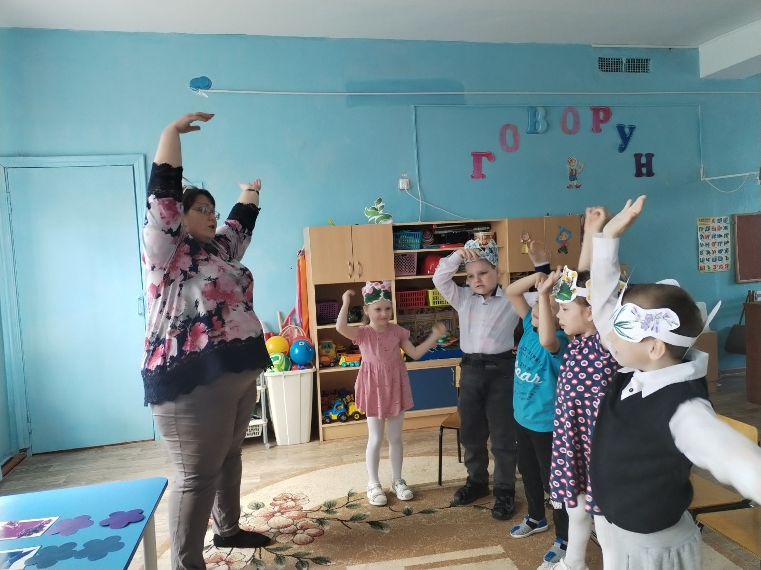
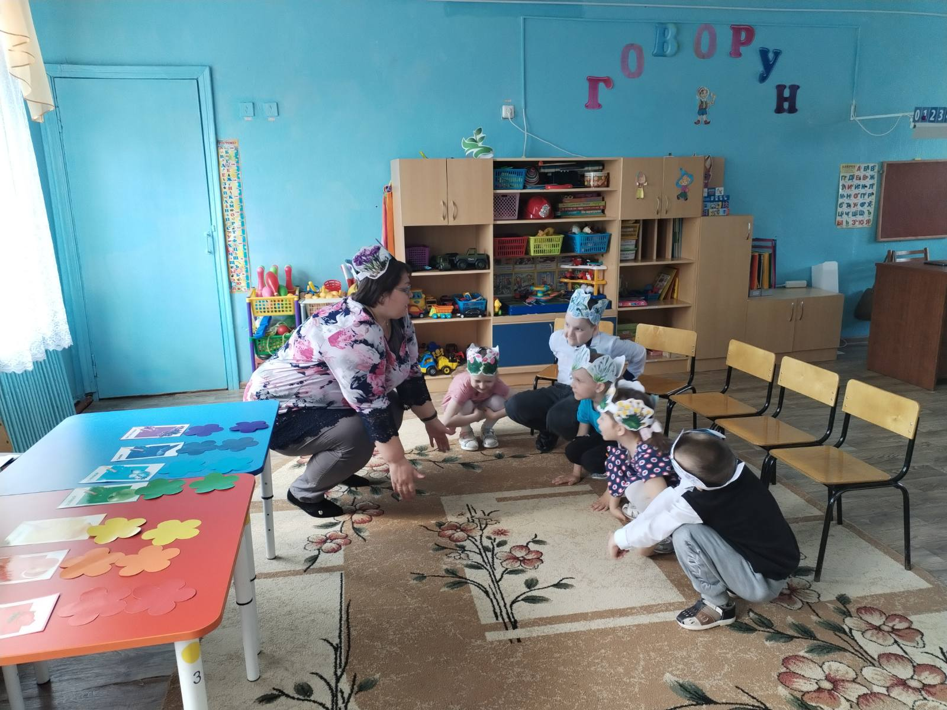

Уточнение последовательности рисования "Букет цветов".
Вот и наступила долгожданная весна. С весной все в природе оживает, расцветает, набирается сил. Легкий теплый ветерок, теплые лучи солнца и весенние ароматы запахов, ожившая вокруг природа вдыхают в человека радость и оживление, молодость и красоту. И хотя погода нас не балует теплом и солнышком, мы решили это исправить. Мы с ребятами решили нарисовать весенний букет, который нас согреет своей красотой.
Воспитатель показывает последовательность рисования, дети наблюдают и запоминают:
1. Берем трафарет вазы и обводим его на лист бумаги приложив его внизу листа.
2. С одной стороны, картонную втулку нарезать тонкими полосками, как бахрому. Развести гуашь в неглубокой ёмкости, диаметром больше, чем картонная втулка. Распушить бахрому на втулке. Затем берем втулку, обмакиваем ее в блюдце с краской и переносить отпечаток на бумагу, делаем три отпечатка с вверху листа. Делать отпечатки, накладывая цвет друг на друга, получая пушистое изображение цветка. Это у нас получились пионы или георгины.
3. Берем ватные палочки, обмакиваем в желтую гуашь и тычком рисуем серединку цветка.
4. При помощи коктельной (пластиковой) трубочки, заранее разрезав с одной стороны как втулку, обмакнув к краску, делаем отпечаток незабудок. Также тычком рисуем серединку цветка.
5. И осталось у нас разрисовать нашу вазу, по желанию детей , можно сделать узор. Вазу раскрашиваем акварельными красками.
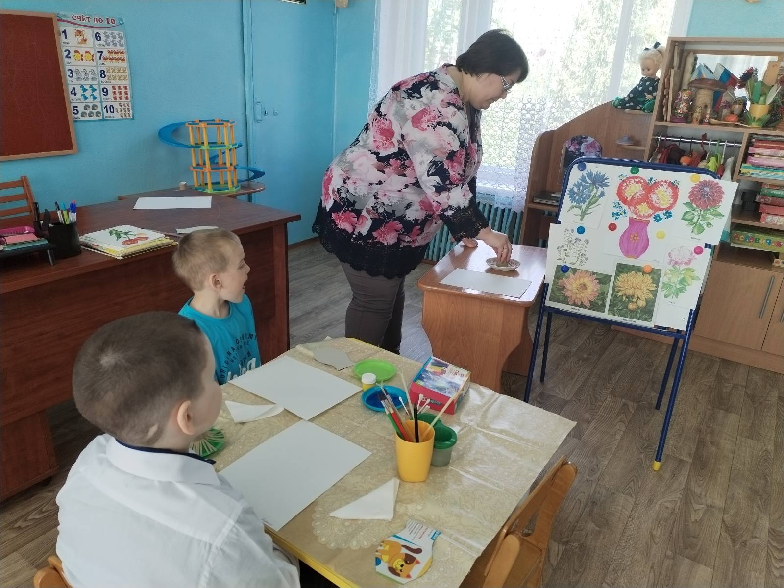
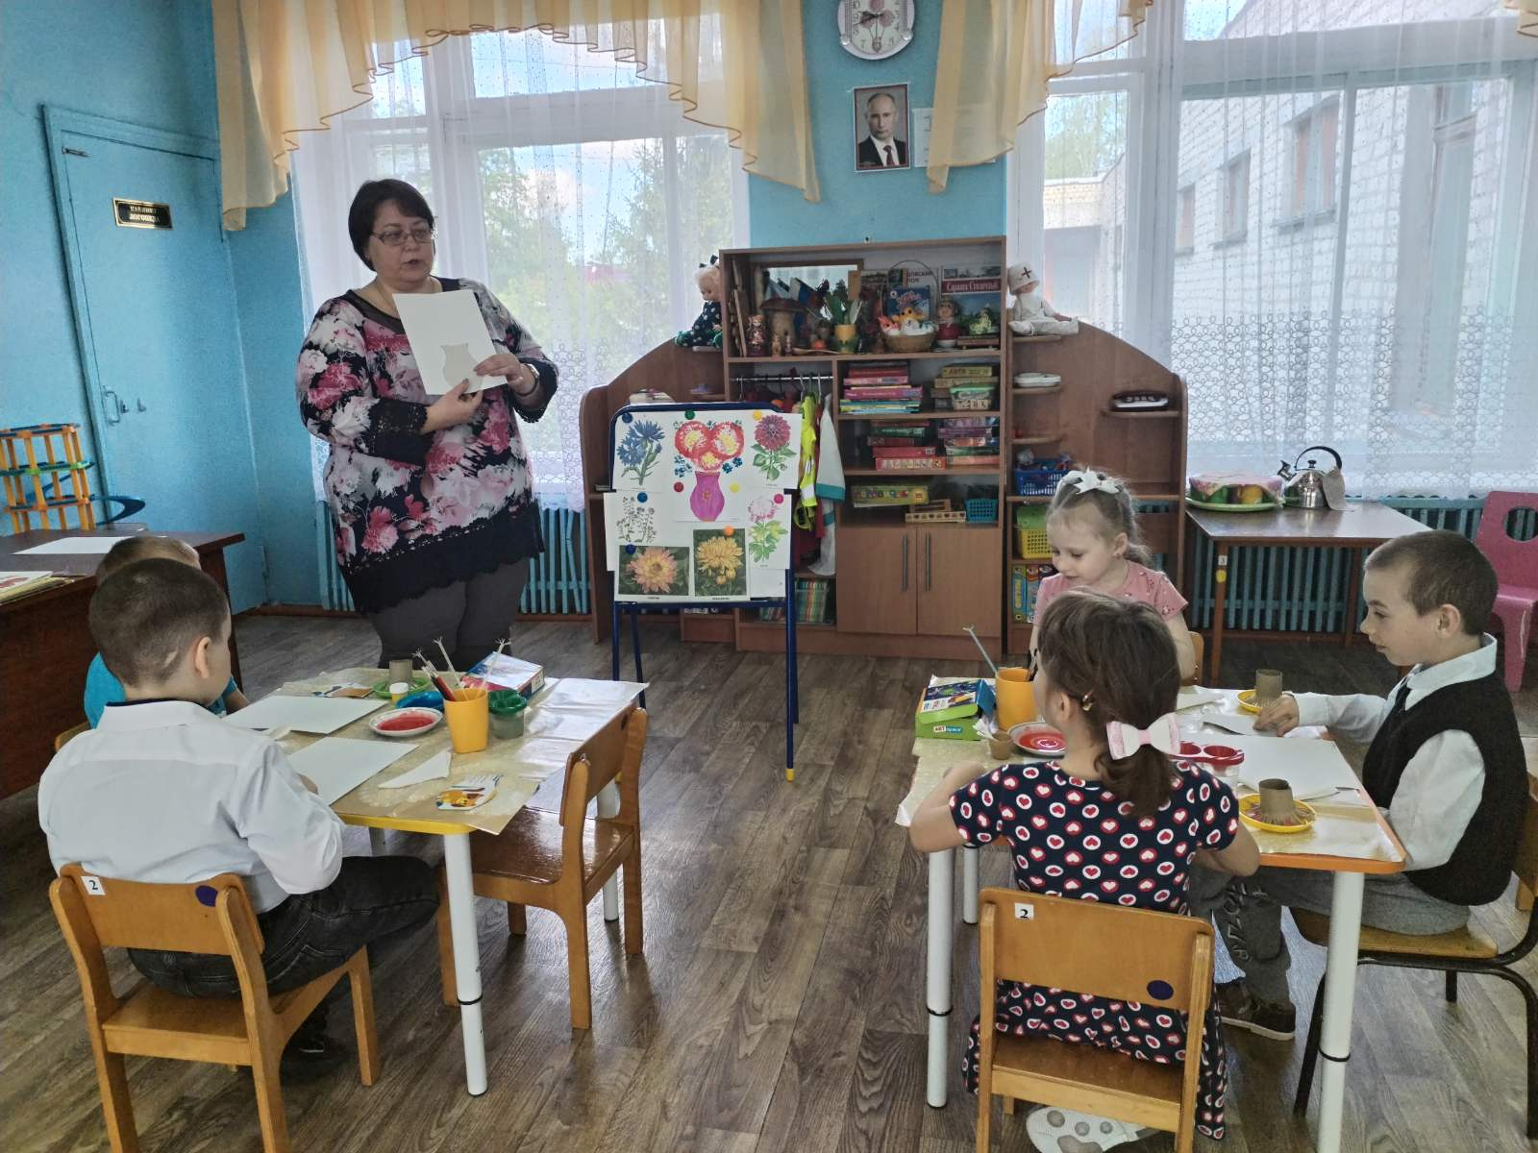

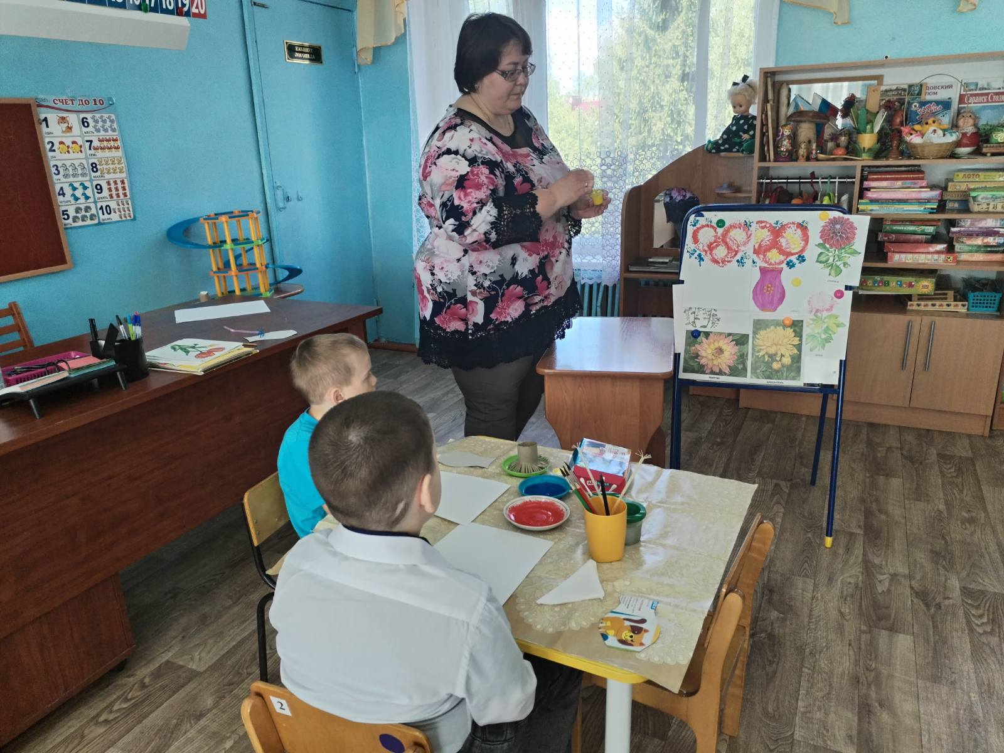
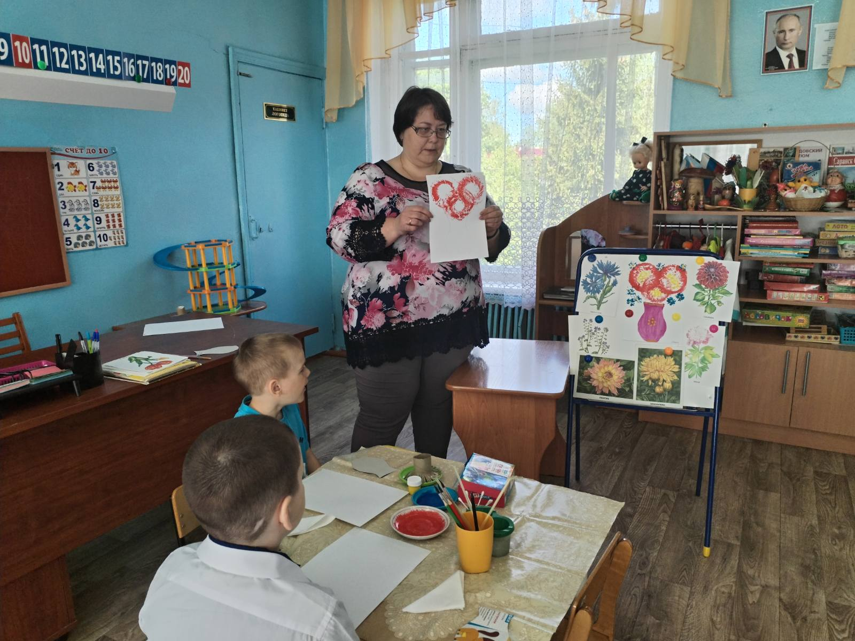

Пальчиковая гимнастика «Цветы».
Наши нежные цветки распускают лепестки
(Соедините ладони в форме тюльпана, затем медленно раскрывайте пальцы)
Ветерок чуть дышит, лепестки колышет.
(Покачивайте кисти рук)
Наши нежные цветки закрывают лепестки
(Медленно соедините пальцы, образуя цветок)
Тихо засыпают, головками качают.
( Медленно закрывайте пальцы, соедините ладони в форме тюльпана, затем покачайте ладонями)
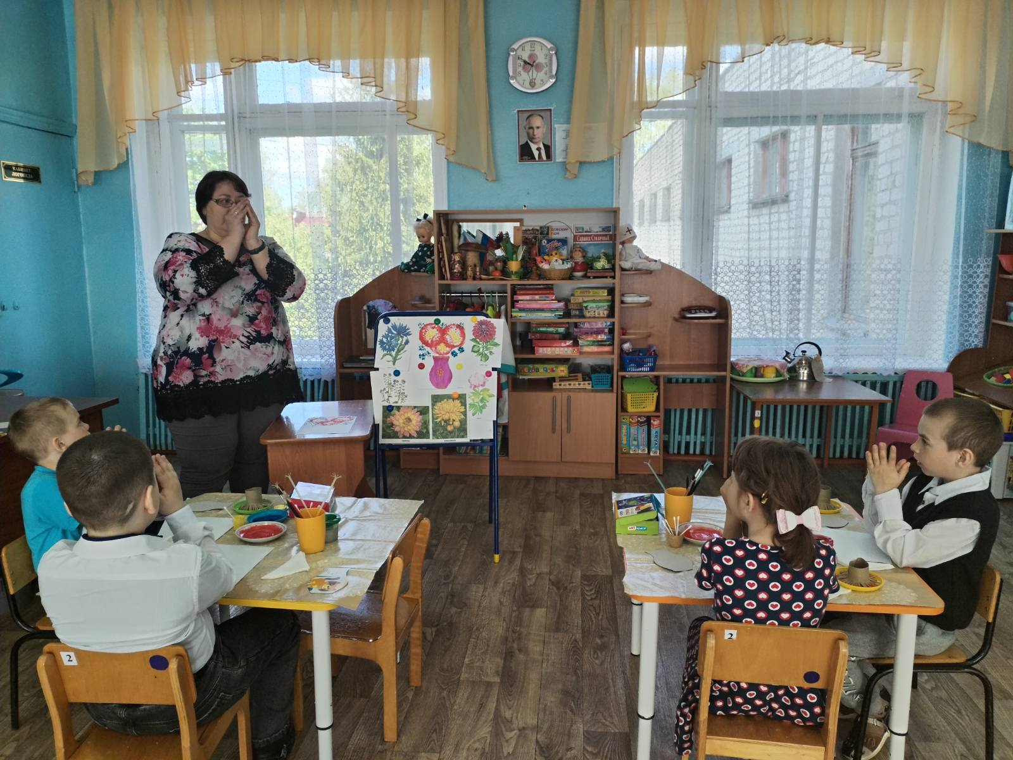

Самостоятельная деятельность. Рисование «Букет цветов».
Во время самостоятельной деятельности воспитатель помогает детям. Вот такие весенние букеты у нас получились. Всего лишь за несколько минут с помощью обычной картонной втулки, ватной палочки и коктельной трубочки мы создали оригинальные цветы.

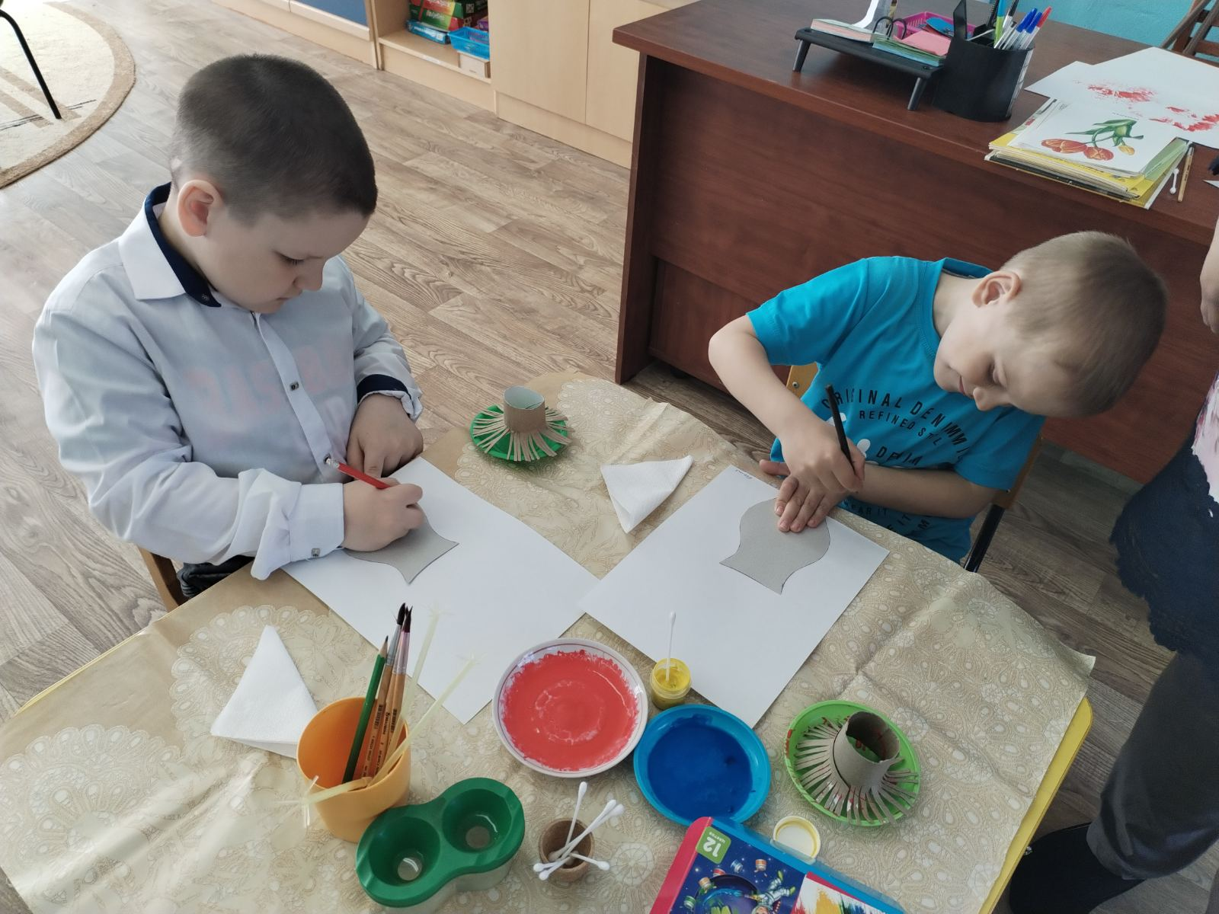
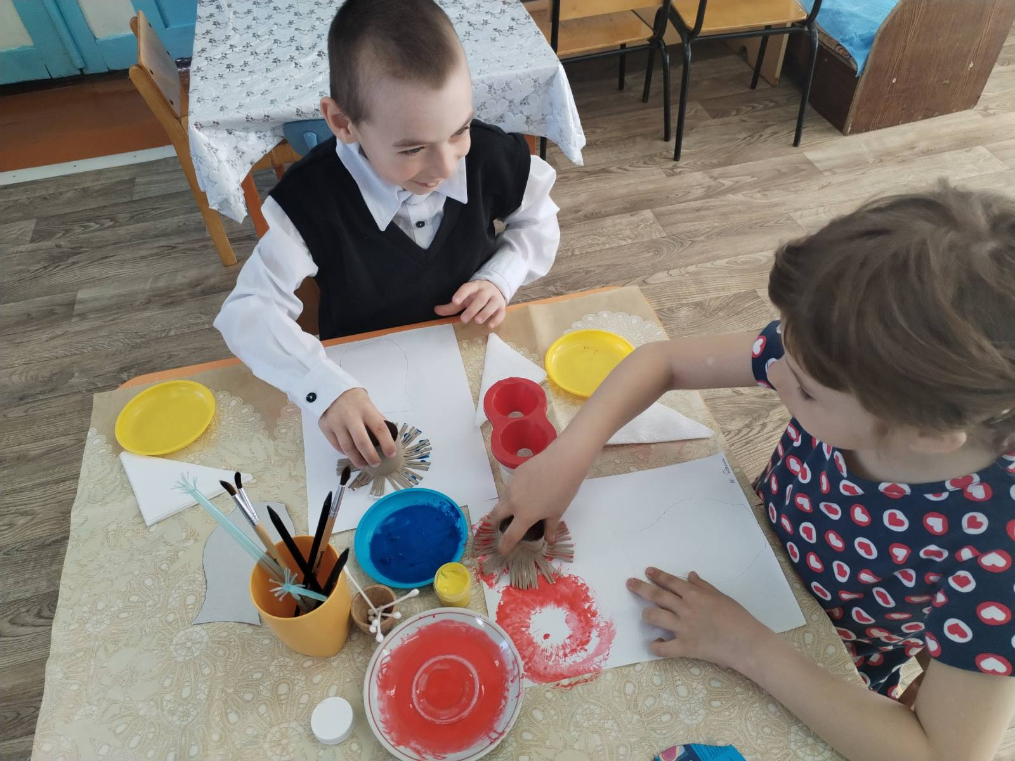

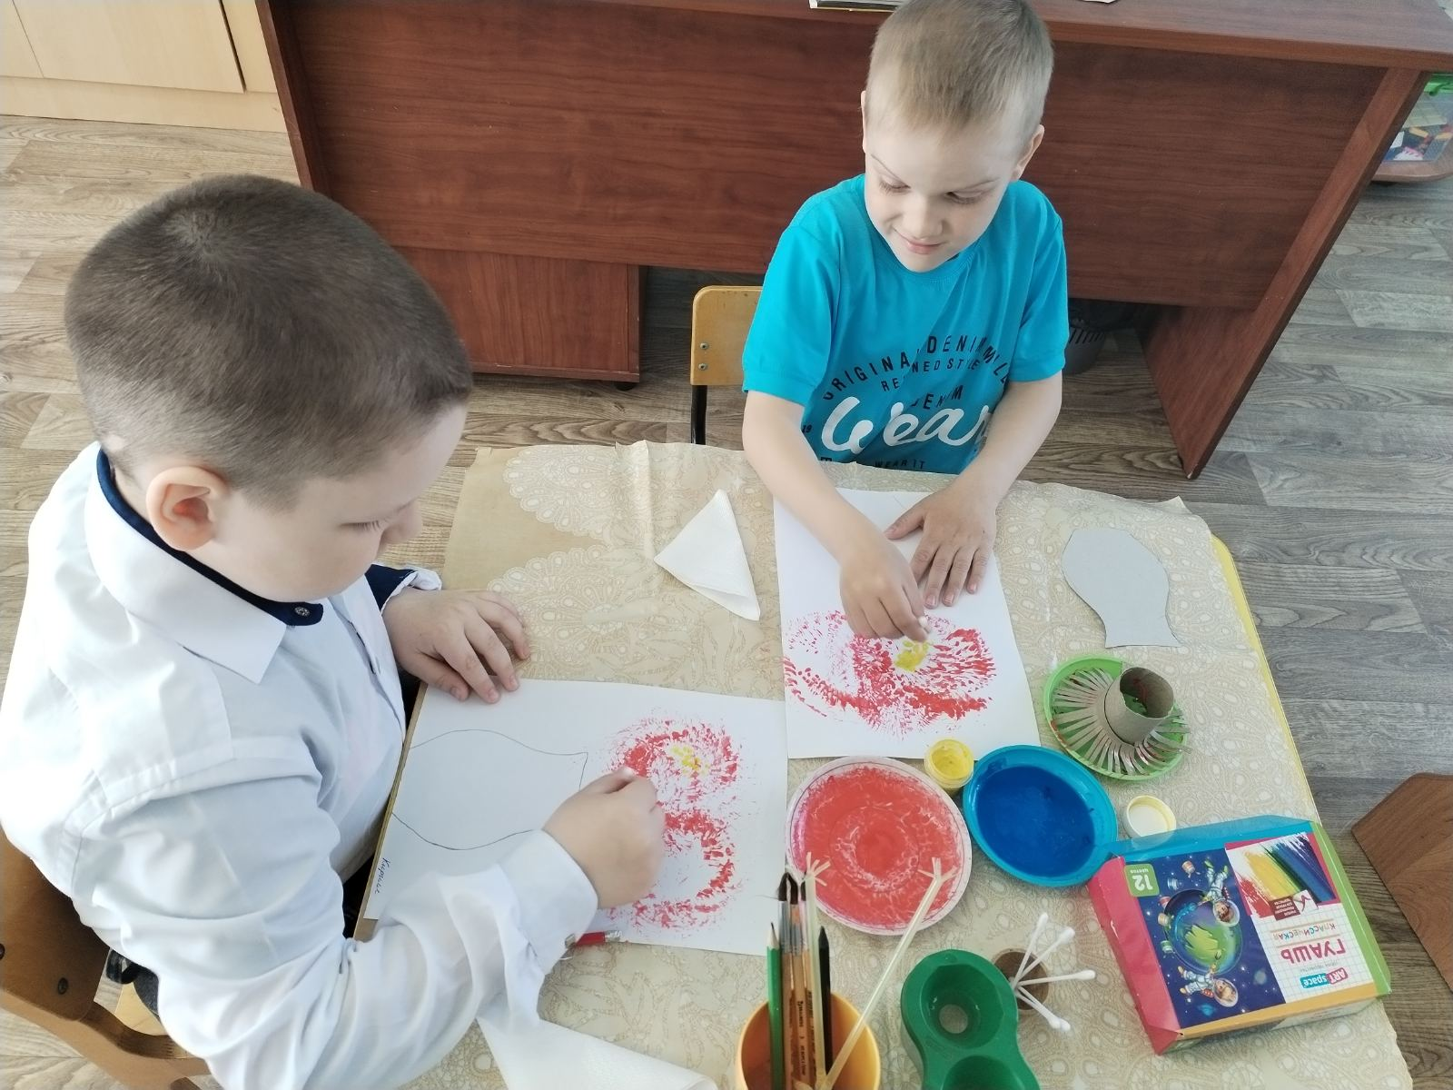
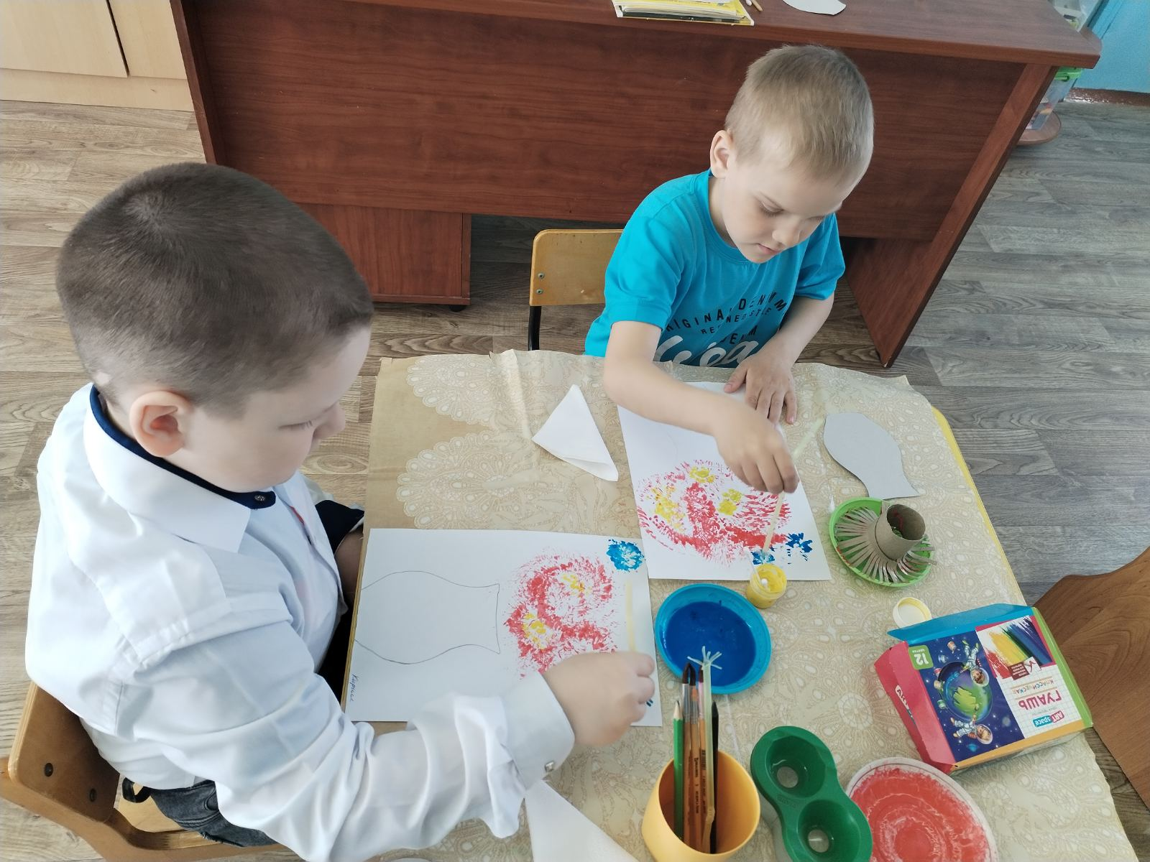

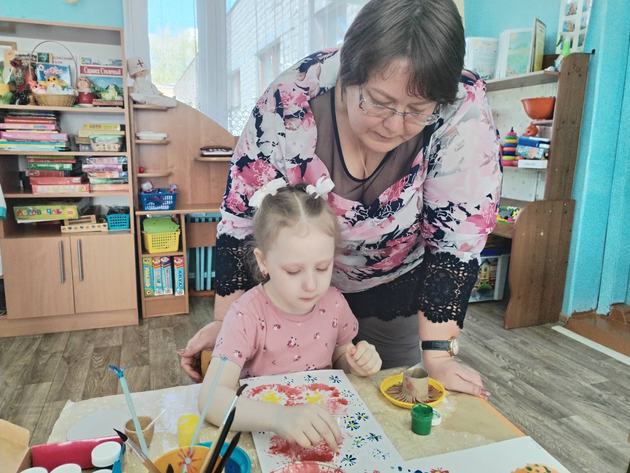
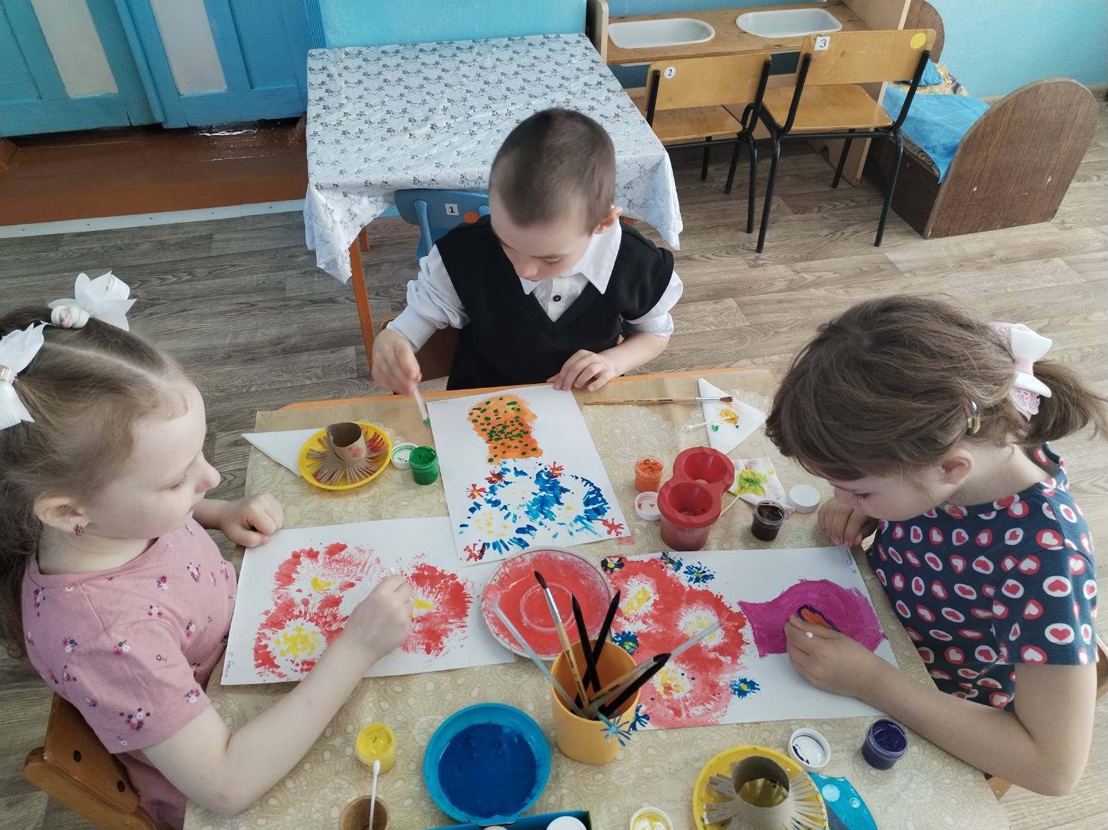

Рефлексия: В конце занятия воспитатель с детьми рассматривают детские рисунки, делятся впечатлениями. Воспитатель обращается внимание на «яркость» цветов, выполненных в разных техниках рисования. О чём мы сегодня говорили на занятии? Какие вы запомнили цветы? Кто мне повторит цветовую гаммму? Что нового вы узнали сегодня? Вам понравилось сегодняшнее занятие? Что понравилось больше всего?
Поощрение.
